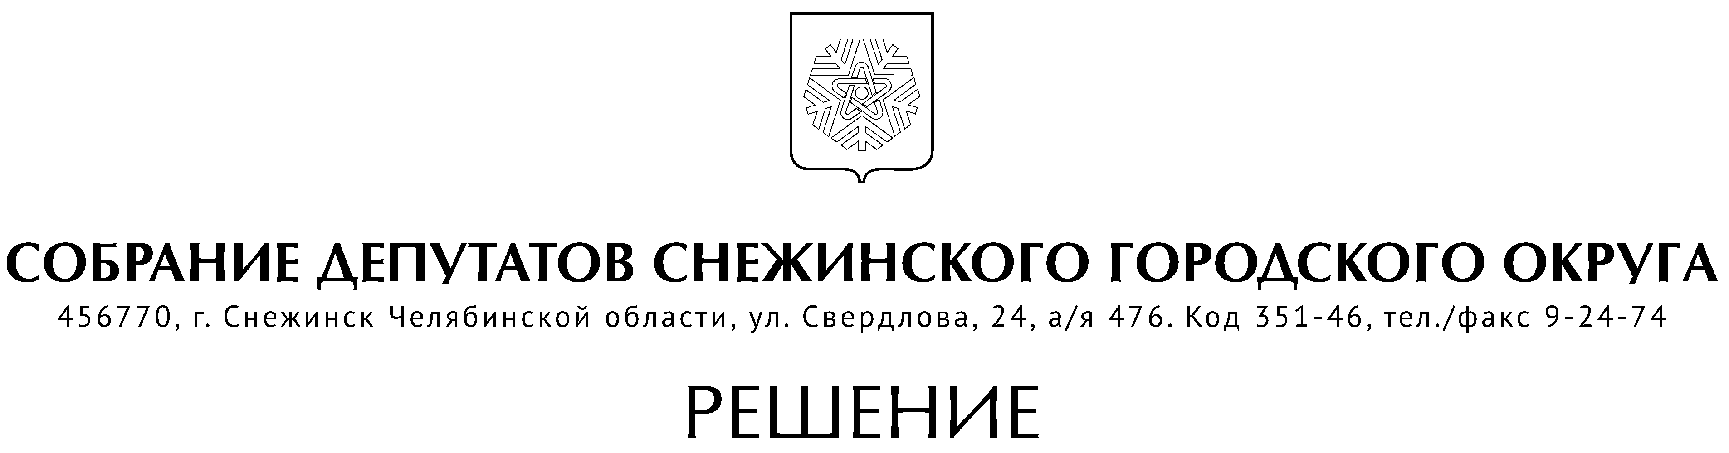

от 10 апреля 2025 года № 47

г. Снежинск
Челябинской области

О согласии на выдвижение

кандидатур в Наблюдательный

совет и Ревизионную комиссию

АО «Трансэнерго»

С целью участия в деятельности акционерного общества «Трансэнерго» (далее – АО «Трансэнерго»), в котором доля участия муниципального образования «Город Снежинск» составляет 28,6487 %, в соответствии с Федеральным законом РФ от 26.12.1995 № 208-ФЗ «Об акционерных обществах», подпунктом 11 пункта 2.3. Положения «О порядке управления и распоряжения имуществом, находящимся в собственности муниципального образования «Город Снежинск», утвержденного решением Собрания депутатов города Снежинска от 20.04.2017 № 34 (в редакции решения Собрания депутатов города Снежинска от 29.06.2017 № 71), руководствуясь Уставом Снежинского городского округа Челябинской области, Собрание депутатов Снежинского городского округа Челябинской области

решает:

1. Дать согласие на выдвижение в новый состав Наблюдательного совета АО «Трансэнерго» от имени муниципального образования «Город Снежинск» следующих кандидатов:
Ремезов Алексей Геннадьевич – председатель Собрания депутатов города Снежинска Челябинской области;
Кудряшов Кирилл Владимирович – заместитель главы городского округа.
2. Дать согласие на выдвижение в новый состав Ревизионной комиссии АО «Трансэнерго» от имени муниципального образования «Город Снежинск» следующего кандидата:
Мальцева Ольга Владимировна – начальник контрольно-ревизионного отдела администрации города Снежинска Челябинской области.
3. Администрации города Снежинска Челябинской области провести мероприятия по выдвижению в новые составы Наблюдательного совета и Ревизионной комиссии АО «Трансэнерго» кандидатов в соответствии с пунктами 1 и 2 настоящего решения в порядке, установленном действующим законодательством.
- Настоящее решение подлежит официальному опубликованию.

Председатель Собрания депутатов
Снежинского городского округа
Челябинской области А. Г. Ремезов

